Муниципальная автономная образовательная организация детский сад общеразвивающего вида № 210 «Ладушки»

**Конспект**

взаимодействия с семьями воспитанников по теме: «Формирование познавательно - речевого развития у детей средней группы».   
**Практикум в форме совместной деятельности детей и родителей**

**«Гость группы» (выпечка печенья)**

**Выполнили:**

Гапоненко Светлана Викторовна, воспитатель средней группы № 97 «Веселинка»

Суворова Ольга Викторовна, воспитатель средней группы № 97 «Веселинка»

Тольятти-2014

**Цель**: привлечение родителей к образовательной деятельности дошкольного учреждения, в частности, формирование у родителей способности оказания помощи в личностном становлении ребенка и в развитии познавательно – речевых способностей.

**Задачи:** * раскрыть родителям важные стороны психического и речевого развития детей среднего дошкольного возраста (4– 5 лет) – ***предварительная работа* – статья в папку «Это интересно»;**\* познакомить с задачами по ОО «Коммуникация» по теме;  
* укрепить и скорректировать дружественные отношения;   
* сформировать способности переноса полученных знаний в условия семейного воспитания;   
* привлечь родителей в образовательный процесс детского сада.

**Используемый инструментарий:**

* Демонстрационный материал «Выпечка», «Откуда хлеб пришёл».  
* Кухонный инвентарь для выпечки печенья: разделочные доски, скалка, миски для компонентов теста, формочки для печенья, полотенца, салфетки.  
* Компоненты для приготовления теста: мука, масло сливочное, сахар, яйцо куриное, сода пищевая, изюм, посыпка кондитерская для украшения печенья.   
* Комплекты спец.одежды на каждого ребёнка: фартук, колпак/косынка.   
* Папка для родителей «Это интересно»   
* Стол для чаепития: скатерть, самовар, заварной чайник, чашки, тарелки.

**Используемые методы:**

* Сюрпризный момент «В ожидании гостей».   
* Рассказ из личного опыта (ребёнок, бабушка).   
* Технологическая карта «приготовление печенья».   
* Практическая работа(приготовление теста, вырезка печенья, выпечка)  
* Самоанализ.   
* Игровые приемы.

**Подготовительный этап.**

* За две недели до мероприятия родителям предложено ознакомиться с важными сторонами психического и речевого развития детей среднего дошкольного возраста (4– 5 лет) **–** статья в папку для родителей «Это интересно»;  
* С родителями обговаривается тематика предстоящей встречи, продумывается план занятий с детьми.   
* За две недели до встречи с родителями вывешивается объявление-приглашение.

**Ход проведения встречи.**

Проводится во вторую половину дня.

1. *Сюрпризный момент «В ожидании гостей»* - стимулировать детей на подготовку к встрече гостей: самоконтроль своего внешнего вида – *игра «Зеркало», Творческая деятельность «Наша группа ждёт гостей»* - наведение порядка в группе, украшение воздушными шарами.
2. *Игра – приветствие «Здравствуйте!»* - расширение и активизация словаря: слова-приветствия для детей и взрослых («Добрый вечер!», «Привет», «Здравствуйте»); *этикет* – «проходите, пожалуйста», «рады Вас видеть».
3. *Знакомство. Рассказ из личного опыта ребёнка* – снятие психологической зажатости, развитие связной речи; *гостя* (Бабушки)- ознакомление с семейными традициями, с любимой выпечкой внука. Использование демонстрационного материала «Выпечка», «Откуда хлеб пришёл».
4. *Речевая игра «Выпечка»-* обогащение и активизация словаря, употребление существительных по теме во мн. числе: булочки, ватрушки, печенье, пирожки, плюшки, рогалики, слойки и т.п.
5. *Пальчиковая игра «Стала бабушка гостей угощать*…»

«Стала бабушка гостей угощать:

И Максиму блин, и Матвею блин,

И Тане блин, и Ире блин, и Диме блин (при назывании имени ребёнка загибать пальчик).

Кушайте на здоровьице!»( раскрыть ладошку).

1. **Совместная творческая деятельность «Выпечка печенья»**

Предложить детям испечь «песочное печенье» - *понятийная ассоциация* – «почему называют *песочное* печенье?»

* Подготовка к выпечке – мытьё рук, надевание спец.одежды;
* Рассматривание и называние компонентов для теста – *активизировать употребление в речи прилагательных*: мука какая? – рассыпчатая, белая, лёгкая, пушистая;

Сахар какой? – белый, сладкий, сыпучий;

Масло какое? – жёлтое, мягкое, душистое;

* Замешивание теста взрослым, сопровождение действий речью – *расширение глагольной лексики*. Использование алгоритма действий.

«Дело может быть простое

Нам печеньице испечь.

Тесто замесить густое

И его поставить в печь». Рассматривание теста. «Какое получилось тесто?»- мягкое, белое, доброе, тёплое.

* *Творческая деятельность детей*: с помощью формочек дети изготавливают печенье, украшают его.

1. **Выпечка печенья в духовом шкафу на пищеблоке** (по возможности мини экскурсия в цех пищеблока: ознакомление с трудом повара, рассматривание техники (духовой шкаф, плиты), бытовых приборов, кухонной посуды больших размеров.
2. **Совместное чаепитие (дети и гости).**

**«Вместе дружно мы трудились, чудо печенья получились!»**

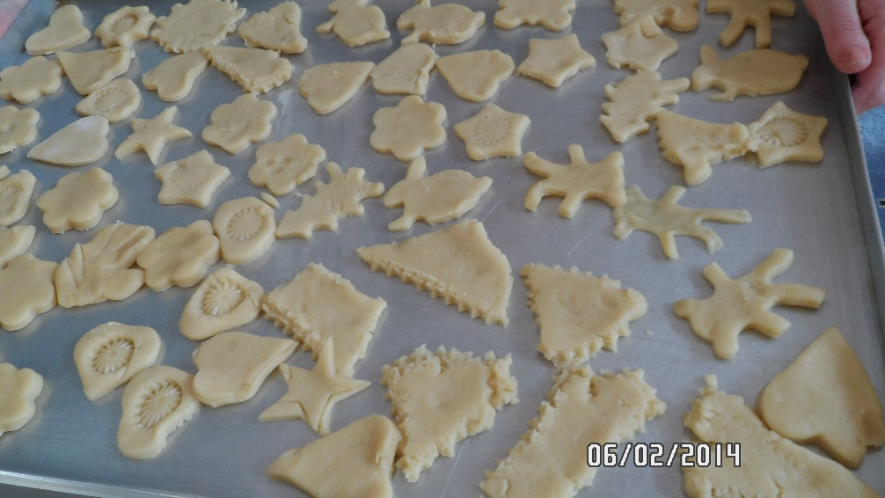

**Гапоненко Светлана Викторовна – воспитатель МАОУ д/с № 210 «Ладушки», г. Тольятти, Самарская область, Россия.**